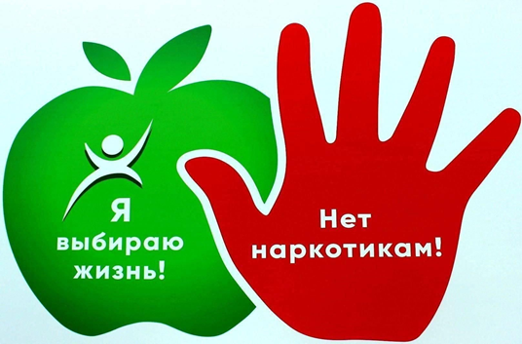

**Памятка для родителей (законных представителей) по выявлению признаков вовлечения подростков в незаконный сбыт наркотиков**

Современное состояние наркопреступности показывает, что организаторы преступной деятельности ищут разнообразные пути ухода от уголовной ответственности. С этой целью происходит вовлечение несовершеннолетних в процесс незаконного сбыта наркотиков. На различных интернет-ресурсах размещается информация с предложениями быстро и легко заработать наркокурьером, делая «закладки» запрещенных веществ. Там же объясняется, что уголовная ответственность за данные преступления наступает с 16-ти летнего возраста, поэтому у лиц младшего возраста имеется возможность избежать уголовного преследования. Родителям важно знать: подросток может не являться потребителем наркотиков, но быть вовлеченным в их незаконный сбыт.

**Факторы, указывающие на существование проблемы, могут быть разнообразными:**

- посещение ребенком сомнительных интернет-сайтов, подозрительная переписка в мессенджерах;

- появление наличных денег (ценных предметов) из неизвестного источника, наличие одной или нескольких банковских карт;

- нежелание ребенка вести телефонные переговоры в присутствии взрослых родственников, использование сленговых слов;

- нахождение ребенка в течение дня в разных районах города, без обозначения причины;

- скрытность при общении со взрослыми, демонстрация чувства превосходства   
над сверстниками;

- проявление (порой непреднамеренно) чрезмерной информированности в вопросах наркопотребления и способах сбыта наркотиков.

**Рекомендации по предотвращению вовлечения ребенка в сбыт наркотиков:**

- Выстраивать с ребенком доверительные отношения, проводить совместно свободное время, поддерживать его хобби, увлечения.

- Встречать ребенка по возвращении его домой, обнимать, чаще говорить, как рады его видеть. И только после этого начинать расспрашивать, как прошел его день.

- Проверять историю интернет-запросов, школьную сумку, одежду в отсутствии ребенка. Помните, что все «полицейские» меры, предпринятые при ребенке, отчуждают его от вас.

– В случае обнаружения проблем признать, что вам известно об их наличии и предложить пути совместного выхода из ситуации.

- При желании ребенка подработать во внеучебное время следует внимательно отнестись   
к выбору компании, фирмы, организации (рекомендуется посетить работодателя, проверить документы, уточнить, чем именно будет заниматься ребенок, продолжительность рабочего времени, условия оплаты труда).

- Обращать внимание на то, с кем общается ребенок, знакомиться с его друзьями (узнавать номера их телефонов и, по возможности, телефоны их родителей), контролировать активность в социальных сетях (в каких группах состоит, какую музыку слушает, какие новости, картинки размещены на его странице).

Как показывает практика, по достижению совершеннолетия, лица, вовлеченные   
в незаконный оборот наркотиков, не прекращают преступную деятельность (в том числе   
по причине манипуляций и угроз со стороны организаторов сбыта наркотиков). Но с наступлением 16-летнего возраста правонарушители подлежат уголовному наказанию (в соответствии со ст.ст. 28, 228.1 УК РФ, предусматривающие штрафные санкции до 1 млн. рублей и реальные сроки лишения свободы до 20 лет).